同在windows一样

1. 建议下载tar.gz包 <https://tomcat.apache.org/download-80.cgi>

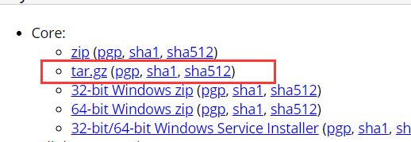

1. 解压 tar –zxvf apache-tomcat-8.5.23
2. 进入bin文件夹执行命令 ./startup.sh
3. 可进入logs文件查看catalina.out日志文件是否启动成功